2016年9月广州市气候影响评价
分析：冯海山 签发：吕勇平
广州市气象局气候与农业气象中心 2016年10月3日

【内容提要】综合评价广州市9月气候条件属较好年景。全市月平均气温27.4℃,较常年同期偏高0.2℃，月降水182.6毫米，较常年偏多9%，日照偏少。台风“莫兰蒂”和“鲇鱼”对我市影响较轻，本月上旬的短时强降水造成部分地区内涝积水，对交通造成一定影响。

一 基本气候概况

1.气温偏高
9月全市平均气温27.4℃，较常年同期偏高0.2℃。各区平均气温在26.3～28.4℃之间，平均气温西南部高而东北部低（图1，表1）。与常年同期相比，从化偏低0.5℃，其余各区偏高0.1～0.8℃（图2，表1）。
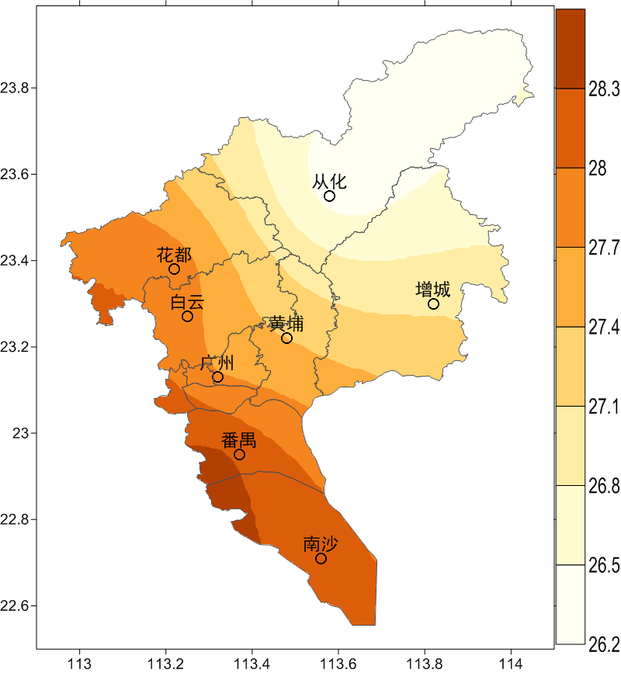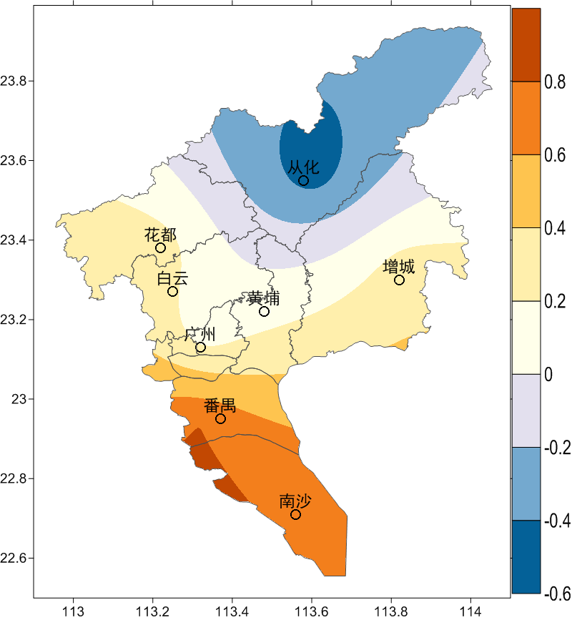
图1 广州市9月平均气温（℃） 图2 广州市9月平均气温距平（℃）
各区月极端最高气温在36.1～37.5℃之间，出现在26～27日。（图3，表1）

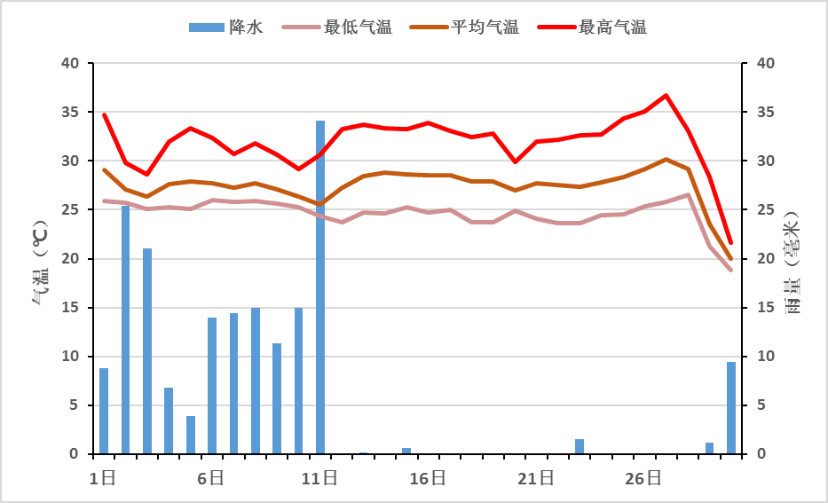
图3 2016年9月广州市（各区平均）逐日雨量（毫米）和平均气温、最高气温和最低气温（℃）

2.雨量较为偏多
9月全市平均月雨量182.6毫米，较常年同期偏多9%。各区为106.8～279.3毫米，南部偏多北部偏少。与常年同期相比，花都和增城偏少37%和28%，其余各区偏多2～65%（图4、图5）。
各区月雨日介于11～16天之间。与常年同期相比，增城雨日较常年偏少1.9天，其余各区偏多1.2～4天（表1）。
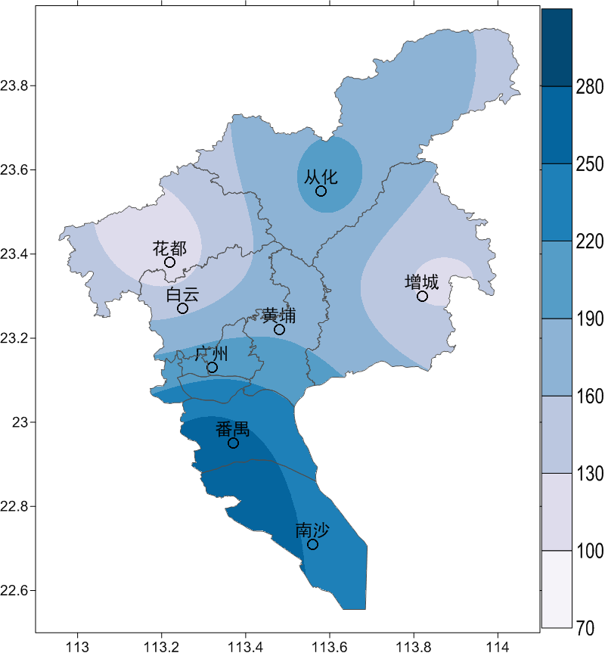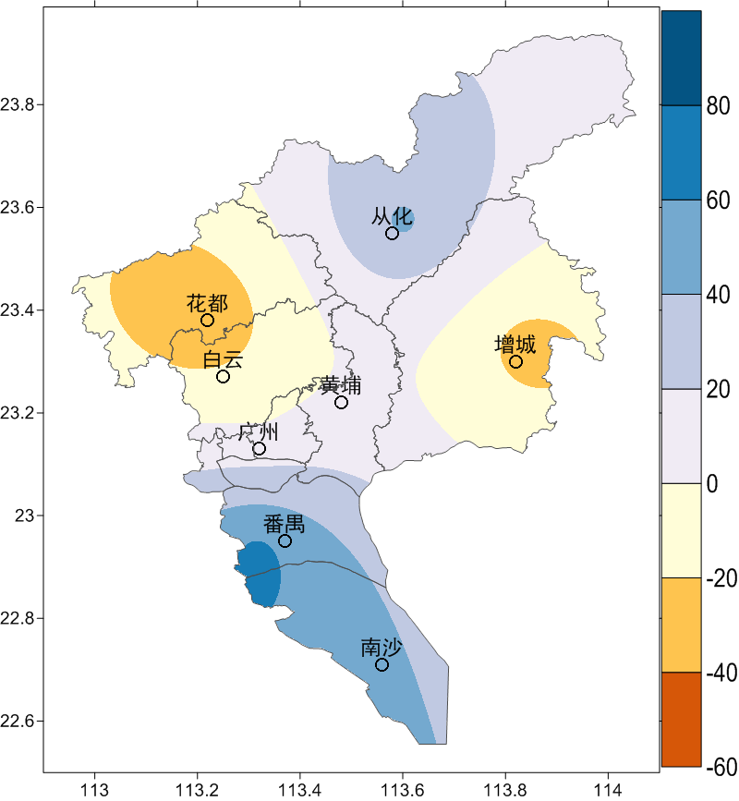
图4 广州市9月雨量（毫米） 图5 广州市9月雨量距平百分率（%）

3.日照时数偏少
9月，全市平均日照时数162.1小时，较常年同期偏少10.5%。各区日照时数为143.2～185.6小时。与常年同期相比，各区偏少7～16%（表1）。

表1 2016年9月广州市气象要素一览表
站名 | 平均气温（℃） | 气温距平（℃） | 降水量（毫米） | 降水距平百分率（%） | 雨日（d） | 雨日距平（d） | 日照时数（h） | 日照距平百分率（%） | 最高气温（℃） | 最低气温（℃）
花都 | 27.9 | 0.3 | 106.8 | -37.0 | 15.0 | 3.0 | 185.6 | -7.0 | 36.9 | 18.4
从化 | 26.3 | -0.5 | 207.7 | 44.0 | 15.0 | 2.7 | 143.2 | -16.0 | 36.1 | 18.3
天河 | 27.6 | 0.1 | 199.7 | 2 | 16 | 4 | -- | -- | 36.6 | 19.0
增城 | 27.0 | 0.3 | 119.7 | -28.0 | 11.0 | -1.9 | 176.2 | -7.0 | 36.4 | 19.1
番禺 | 28.4 | 0.8 | 279.3 | 65.0 | 14.0 | 1.2 | 143.5 | -12.0 | 37.5 | 19.5
黄埔 | 26.9 | -- | 210.8 | -- | 12 | -- | 154.4 | -- | 35.6 | 18.2
海珠 | 28.3 | -- | 227.6 | -- | 13 | -- | -- | -- | 37.7 | 19.9
越秀 | 28 | -- | 250.4 | -- | 16 | -- | -- | -- | 36.2 | 19
荔湾 | 29 | -- | 272 | -- | 16 | -- | -- | -- | 39.4 | 19.6
南沙 | 28.3 | -- | 118.8 | -- | 14 | -- | -- | -- | 36.8 | 19.8
白云 | 28 | -- | 187.1 | -- | 15 | -- | -- | -- | 36.6 | 18.5
注:建站年限比较短的不计算距平值

二 主要气候事件

台风“莫兰蒂”和“鲇鱼”连续影响华南
中秋假期期间，今年第14号台风“莫兰蒂”（强台风级）于15日03时05分在福建厦门市翔安区沿海登陆，登陆时中心附近最大风力15级（48米/秒）。登陆后继续向西北方向移动，强度明显减弱并逐渐，对我市基本没有影响。
国庆前夕，今年第17号“鲇鱼”（台风级）于28日4时40分前后在福建省泉州市惠安县沿海地区登陆，登陆时中心附近最大风力12级（33米/秒）。28日受“鲇鱼”外围环流影响，我市出现阵雨降水和6到8级阵风，白云区石井街录得全市最大阵风18.5m/s（8级）。29日02时“鲇鱼”进入江西境内并进一步减弱，综合评价对我市影响较轻。

三 气候对行业的专题影响评价

气候与农业
9月我市气温偏高，日照和降水与常年持平或略偏少，综合评价本月农业气象条件大部分地区为良好。9月我市晚稻先后进入分蘖、拔节、孕穗、抽穗期；秋花生处于荚果生长期；荔枝、龙眼处于秋梢生长期。上旬我市大部分地区雷雨频繁，对晒露田不利，使晚稻无效分蘖增多；中下旬大部分地区气温偏高、日照偏多、降水偏少，台风“莫兰蒂”、“鲇鱼”对我市影响较轻，气象条件有利于水稻、蔬果的发育。综合评价本月农业气象条件大部分地区为良好。

气候与城市内涝
9月上旬，两场集中在番禺的大暴雨导致多个路段遭遇水浸。9月2日下午受低涡切变影响，我市出现暴雨到大暴雨，番禺大石镇东联村累计降雨量为137.7毫米，并录得95.3毫米的最大小时雨量。15时37分，广州市三防总指挥部启动防暴雨内涝二级应急响应。本次降雨强度大，南浦大桥路段、105国道大石路段、洛溪桥底洛浦路等路段出现不同程度积水。9月7日也有强降水出现，番禺小谷围录得累计降雨量141.7毫米，以及83.8毫米的最大小时雨量。这两次短时降水强度强，分布不均，又正值下班高峰期，对道路交通造成严重影响。

四 对策建议

1、10月冷空气开始活跃，各地要做好各项防寒准备工作。
2、加强晚稻后期田间管理。田间要保持湿润，视禾苗生长情况适当补施壮尾肥，并做好病虫害的综合防治工作。
3、各地要密切关注台风等热带天气系统的影响，做好防洪防风和抵御强对流天气的准备工作。要继续注意防御强降水、雷电和大风等造成的灾害，如因强降水引发的山洪、山体滑坡、泥石流、城乡局地内涝和道路积水等。
4、进入秋季，气候干燥，要增强防火意识，检查和消除火险隐患。

